**Занятие с элементами тренинга. Тема: «Психотехнологии успеха. Целеполагание»**

**Цель**: разъяснить важность правильной постановки целей, фокусирование на достижении цели, управление эмоциями.

«А куда он пошел? Есть ли у него цель? – воскликнул попугай.

-Нет! – уверенно ответил слоненок. – Ее у меня нет. Хобот есть. И уши. И еще хвост…

- Я не про то! – сказал попугай. – Когда слоненок идет, он должен знать, что у него впереди!

- А я знаю, - сказал слоненок.

- Что?

-Хобот» .

Мультфильм « 38 попугаев» .

Ход занятия.

1. **Вводная часть.**

**Кто такой успешный человек?**

**Признаки успешного человека.**

**Признаки успешного человека: 15 штрихов к портрету**

Для кого-то успешность измеряется в финансовом эквиваленте, кто-то ассоциирует её с учебными, ссоревновательными и профессиональными достижениями. Хотя на самом деле это понятие намного шире и каждый вправе вкладывать в него свой смысл. Однако как бы там ни было, если вы обладаете набором определённых качеств, успех вам точно обеспечен.

1. **Ставят перед собой масштабные цели.** Это действительно очень важно, поскольку отсутствие больших планов свидетельствует об отсутствии определённой жизненной стратегии. При этом у человека может быть несколько тактических задач, и они не обязательно должны вытекать одна из другой.
2. **Целенаправленно движутся к поставленной цели.** Если неудачник живёт тем, чтобы избежать возможных неприятностей, то успешный человек просто идёт вперед, не дожидаясь пока его будут подгонять сзади.
3. **Ищут возможности, а не думают о проблемах.** Неудачники искренне верят в то, что жизнь может подарить лишь один-два шанса на успех. Поэтому очень важно их дождаться и вовремя рассмотреть, чтобы не упустить. В то время как успешные люди в повседневной жизни постоянно видят массу возможностей. При этом они нередко создают их сами.
4. **Не боятся рисковать.** Они открыты для новых идей и смелых решений. Они не переживают из-за того, что их замысел может оказаться провальным. Даже если что-то не получилось, успешный человек сделает выводы и будет пробовать снова. Он идёт по жизни с девизом: «терпенье и труд всё перетрут».
5. **Не боятся поражений.** Начиная новое дело, неудачник хочет заручиться гарантией 100%-ого успеха. Его мотивирует лишь яркий свет в конце туннеля. А вот успешный человек готов к возможным неудачам. Он воспринимает их как неотъемлемый атрибут развития и движения вперёд.
6. **Легко сходятся с другими людьми и быстро налаживают новые контакты.** Ведь они понимают, что коммуникабельность – это нечто большее, чем просто до боли знакомый штамп. И чем шире круг знакомств, чем больше в их окружении надёжных единомышленников, тем лучше.
7. **Верят в собственные силы.** Успешным людям свойственна высокая самооценка, которая не меняется под действием внешних обстоятельств. Именно поэтому они стойко переносят возможные трудности и не боятся неудач.
8. **Не слушают того, что говорят у них за спиной.** Они не прислушиваются к сплетням и не зависят от мнения посторонних людей. Преуспевающий человек полагается на собственные силы и берёт в расчёт советы тех, кому он по-настоящему доверяет.
9. **Берут на себя ответственность**, поскольку убеждены в том, что их успех, зависит от них самих, а не от того, насколько благоприятно складываются обстоятельства.
10. **Обладают системным мышлением.** Они оценивают ситуацию в целом и понимают, как функционирует система. Они знают, как себя вести в зависимости от обстоятельств: где системой необходимо управлять, а где корректировать собственную стратегию.
11. **Не занимаются самообманом.** Успешные люди, прежде всего, честны с самими собой. Они не передёргивают факты, не ищут оправданий своим решениям и поступкам, а также не прячутся от реальности в мире иллюзий.
12. **Сохраняют самообладание в любых жизненных ситуациях.** Это говорит о психологической зрелости человека, о его умении не распылять энергию на второстепенные эмоции. Стрессоустойчивость также свидетельствует о прочном внутреннем стержне, который и помогает достичь успеха.
13. **Пользуются авторитетом среди коллег, сверстников.** В коллективе ценят их высокие личные качества и профессионализм. Сотрудники стремятся воспользоваться их советом, а руководство прислушивается к их мнению.
14. **Любят свою работу, деятельность.** Даже если ежемесячный доход человека далёк от миллиона, но вспоминая о работе, он чувствует себя по-настоящему счастливым – это свидетельство успеха. Ведь ежедневно тысячи людей приходят в ненавистный офис, занимаются совершенно не тем, что им нравится или просто добросовестно отсиживают положенные 8 часов, при этом они ощущают болезненный дискомфорт из-за бесконечного замкнутого цикла, но ничего не делают для того, чтобы этот круг разорвать.
15. **Работоспособны.** Тут следует отметить, что это качество свойственно всем без исключения людям, если они мотивированы неподдельным интересом.

Вы изучили все критерии успешности и обнаружили у себя хотя бы 3 из них? Вас можно поздравить, ведь вы правильно расставили акценты, выбрали верный ориентир и двигаетесь в нужном направлении!

**Портрет успешного человека:**

1. **Целеустремленный;**
2. **Энергичный;**
3. **Жизнерадостный;**
4. **Харизматичный;**
5. **Умеющий добиваться поставленной цели и результатов;**
6. **Коммуникабельный;**
7. **Реально мыслящий;**
8. **Любознательный и постоянно учится;**
9. **Порядочный;**
10. **Гибкий к переменам и т.д.**

Что такое Цель?

Для чего цель нужна человеку?

**Цель** — идеальный или реальный предмет сознательного или бессознательного стремления субъекта; конечный результат, на который преднамеренно направлен процесс; «доведение возможности до её полного завершения»; осознанный образ предвосхищаемого результата. Процесс возникновения **цели** называют — постановкой **цели**. Существуют два основных вида постановки **цели**: прямая и опосредованная. Прямая постановка **цели** — сначала ставится **цель**, затем определяются способы её достижения.

**Цель –** этомечта с определенным сроком исполнения!

**Грамотная постановка цели — основа успеха в любой сфере жизни.**

**Упражнение «Мой портрет успешности»**

**Через упражнение «КОЛЕСО БАЛАНСА»**

**Упражнение «Немного лучше»**

**Цель**: Упражнение наглядно показывает важность постановки целей.

**Время**: 5–7 минут

Вызываем одного добровольца. Просим подойти к стене комнаты, поднять руки и дотянуться как можно выше. Отмечаем место, до которого он дотянулся, а потом просим попробовать еще раз. Отмечаем еще раз (как правило, в этот раз всегда получается выше).

Можно пригласить сразу нескольких добровольцев. Так упражнение будет ещё нагляднее.

**Итоги**:

* Как это упражнение соотносится с планированием и постановкой целей?
* Какие выводы мы можем сделать из этого упражнения?

**Упражнение «Золотая рыбка»**

**Цель:** Упражнение учит участников грамотно формулировать свои цели.

**Время**: 15 минут

Вызывается любой доброволец (либо вызывает сам ведущий). Начинайте говорить быстрее, чтобы был момент растерянности. Плюс киньте фразу в зал: «Смотрите внимательнее, что сейчас будет происходить».

Вы поймали золотую рыбку. У вас есть 15 секунд, чтобы загадать ей три желания.

Далее коуч ведет отсчет или загибает пальцы по секундам. Молчит? Загадал, но не произнес. Если вы не произнесли свои желания, как они догадаются? Если произнесли, ведущий повторяет их именно так, как было сказано.

*Пример(— Дом, кучу денег, машину…*

Тренер рисует дом.

*— Это что?*

*—*Дом. Получи!

Или: Хорошо, у меня в следующем году будет дом. Ты же не сказал, кому ты загадал дом?

*— Кучу денег.*

Скиньтесь по тенге! Получи.

*— Хочу быть счастливым!*

*—*Обязательно: в следующем месяце будешь счастлив, даже несколько раз. Или будешь всегда счастлив, начиная с 2050 года.)

**Итоги:**

* *Что сейчас происходило?*
* *Как нужно было загадывать желания, чтобы они были 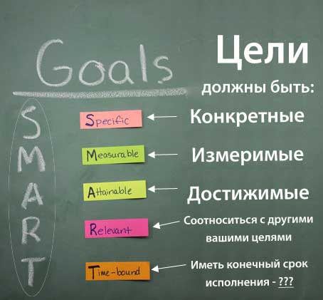исполнены?*

**2. Практическая часть.**

Коуч подводит участников к постановке целей по [схеме SMART](http://trenerskaya.ru/article/view/postanovka-celey-po-SMART):

* Specific — конкретные
* Measurable — измеримые
* Agreed — согласованные (с целями более высокого уровня)
* Realistic — реалистичные
* Timed — определенные во времени

Далее дается время на отработку постановки цели по схеме SMART.

**Ещё один вариант упражнения:**

все участники представляют, что они поймали Золотую рыбку, которая выполнит три желания — одно личное (например, хочу новую машину), и два рабочих (например, хочу меньше работать и т. д. ). Участники записывают свои желания на листочках. Листочки собираются, и с ними тренером производится та же работа.

**Упражнение « Колесо жизненного баланса»**

Как составить **колесо** **жизненного** **баланса**?

1. Рисуем круг – желательно использовать для этого большой лист, чтобы изображение было четким и читабельным впоследствии
2. Делим колесо жизни на значимые сферы – для каждого человека они будут свои
3. Оцениваем каждую сферу по 10-бальной системе – минимальный бал ставится ближе к центру круга, максимальный – к границе
4. 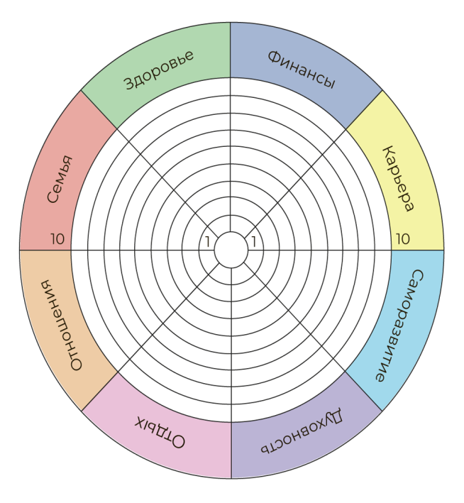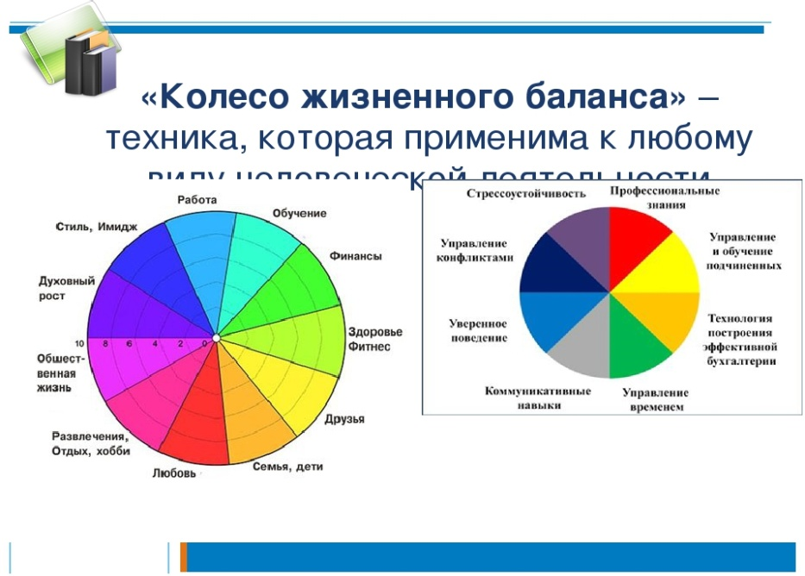Анализируем готовый результат

Признаки плохо поставленной цели:

* Вы не знаете, как к ней продвигаться.
* Цель поставлена абстрактно (примерно)
* Ваша цель не соответствует Вашему реальному желанию.
* Не этичны мотивы. Вы знаете, что при достижении этой цели, она кому-то несет серьезный вред.

После проработки упражнения « Колесо жизненного баланса» мы можем заметить западающие стороны нашей жизни, которые мешают нам в постановке целей и пути их реализации. Следующее упражнение поможет нам в постановке приоритетов, и последовательности реализации целей.

**Упражнение «Верстовые столбы моего будущего»**

**Цель:** Упражнение позволяет более четко осознать свои цели, расставить приоритеты и наметить последовательность.

**Время**: 20 мин. плюс обсуждение — 3–5 мин. на каждого участника.

В этом упражнении участники составляют список того, что им хотелось бы сделать в будущем, чтобы упорядочить свои цели. Преимущество этого способа работы состоит в том, что он усиливает ощущение направленности и непрерывности жизни.

Определите, как далеко в будущее вы хотите заглянуть. Может быть, вам интересно увидеть свою жизнь через год или два, а может быть — через десять лет?

Теперь подумайте, чего вы хотите достичь за это время. Что вы хотите создать? Чему научиться? Кем стать? От чего вы хотели бы отказаться или освободиться?

Представьте себе, что каждая важная цель этого жизненного отрезка является верстовым столбом на пути жизни, по которому вы идете. Когда вы доходите до очередного верстового столба, вы можете сказать себе: «Это я уже сделал!» **Выбирайте только такие цели, которые для вас позитивно окрашены** и достойны того, чтобы к ним стремиться. Причем их должно быть не больше шести-восьми. Расставьте их в нужной временной последовательности и обозначьте каждый верстовой столб несколькими ключевыми словами.

**Обсуждение итогов:**

* *Какие у вас ощущения после выполнения этого упражнения?*
* *Как вы сейчас относитесь к своим целям?*
* *Почему важно испытывать позитивные эмоции во время постановки целей и реализации их?*
* *Можем ли мы научиться управлять эмоциями?*

**3. Заключительная часть. Анализ и оценивание практического занятия.**

**В заключительной части занятия, участники высказываются и подводят кратко итог своей деятельности.**

**Признаки успешного человека: 15 штрихов к портрету**

Для кого-то успешность измеряется в финансовом эквиваленте, кто-то ассоциирует её с учебными, с соревновательными и профессиональными достижениями. Хотя на самом деле это понятие намного шире и каждый вправе вкладывать в него свой смысл. Однако как бы там ни было, если вы обладаете набором определённых качеств, успех вам точно обеспечен.

**1. Ставят перед собой масштабные цели.** Это действительно очень важно, поскольку отсутствие больших планов свидетельствует об отсутствии определённой жизненной стратегии. При этом у человека может быть несколько тактических задач, и они не обязательно должны вытекать одна из другой.

**2. Целенаправленно движутся к поставленной цели.** Если неудачник живёт тем, чтобы избежать возможных неприятностей, то успешный человек просто идёт вперед, не дожидаясь пока его будут подгонять сзади.

**3. Ищут возможности, а не думают о проблемах**. Неудачники искренне верят в то, что жизнь может подарить лишь один-два шанса на успех. Поэтому очень важно их дождаться и вовремя рассмотреть, чтобы не упустить. В то время как успешные люди в повседневной жизни постоянно видят массу возможностей. При этом они нередко создают их сами.

**4. Не боятся рисковать.** Они открыты для новых идей и смелых решений. Они не переживают из-за того, что их замысел может оказаться провальным. Даже если что-то не получилось, успешный человек сделает выводы и будет пробовать снова. Он идёт по жизни с девизом: «терпенье и труд всё перетрут».

**5. Не боятся поражений**. Начиная новое дело, неудачник хочет заручиться гарантией 100%-ого успеха. Его мотивирует лишь яркий свет в конце туннеля. А вот успешный человек готов к возможным неудачам. Он воспринимает их как неотъемлемый атрибут развития и движения вперёд.

**6. Легко сходятся с другими людьми и быстро налаживают новые контакты.** Ведь они понимают, что коммуникабельность – это нечто большее, чем просто до боли знакомый штамп. И чем шире круг знакомств, чем больше в их окружении надёжных единомышленников, тем лучше.

**7. Верят в собственные силы.** Успешным людям свойственна высокая самооценка, которая не меняется под действием внешних обстоятельств. Именно поэтому они стойко переносят возможные трудности и не боятся неудач.

**8. Не слушают того, что говорят у них за спиной.** Они не прислушиваются к сплетням и не зависят от мнения посторонних людей. Преуспевающий человек полагается на собственные силы и берёт в расчёт советы тех, кому он по-настоящему доверяет.

**9. Берут на себя ответственность,** поскольку убеждены в том, что их успех, зависит от них самих, а не от того, насколько благоприятно складываются обстоятельства.

**10. Обладают системным мышлением**. Они оценивают ситуацию в целом и понимают, как функционирует система. Они знают, как себя вести в зависимости от обстоятельств: где системой необходимо управлять, а где корректировать собственную стратегию.

**11. Не занимаются самообманом.** Успешные люди, прежде всего, честны с самими собой. Они не передёргивают факты, не ищут оправданий своим решениям и поступкам, а также не прячутся от реальности в мире иллюзий.

**12. Сохраняют самообладание в любых жизненных ситуациях.** Это говорит о психологической зрелости человека, о его умении не распылять энергию на второстепенные эмоции. Стрессоустойчивость также свидетельствует о прочном внутреннем стержне, который и помогает достичь успеха.

**13. Пользуются авторитетом среди коллег, сверстников.** В коллективе ценят их высокие личные качества и профессионализм. Сотрудники стремятся воспользоваться их советом, а руководство прислушивается к их мнению.

**14. Любят свою работу, деятельность.** Даже если ежемесячный доход человека далёк от миллиона, но вспоминая о работе, он чувствует себя по-настоящему счастливым – это свидетельство успеха. Ведь ежедневно тысячи людей приходят в ненавистный офис, занимаются совершенно не тем, что им нравится или просто добросовестно отсиживают положенные 8 часов, при этом они ощущают болезненный дискомфорт из-за бесконечного замкнутого цикла, но ничего не делают для того, чтобы этот круг разорвать.

**15. Работоспособны.** Тут следует отметить, что это качество свойственно всем без исключения людям, если они мотивированы неподдельным интересом.